**假设有一个智能家居场景（如图1所示），其中包含20个智能设备（设备清单见表1）和4名家庭成员。家庭成员包括父母、孩子（青少年）、访客，他们都会使用手机App访问设备，并以共享的方式使用这些设备。每个设备都提供了与其功能相关的所有控制接口。现在，为了确保设备的使用满足人员的需求，同时还要保护用户隐私信息，请您为这些家庭成员的共享使用过程设置一些合理的访问控制策略（可参考策略样例）。**

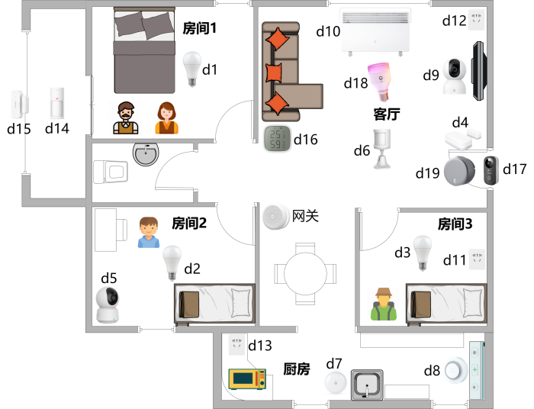

图1 智能家居示意图

表1 设备清单

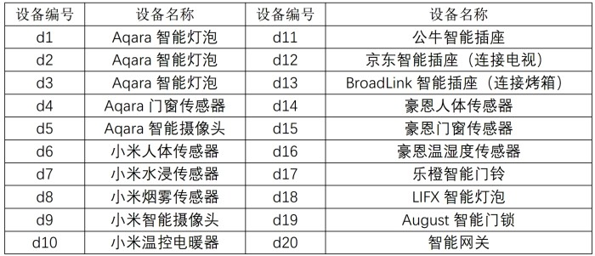

策略样例：

P1：夜晚23:00至次日08:00期间，禁止孩子和访客打开门锁d19。

P2：只有父母可以设置温控电暖器d10的温度，如果父母两人设置的温度不一致，则以母亲的设置为准。

P3：只有父母在家时，孩子才能打开烤箱插座d13的开关。

P4：访客可以控制房间3内的灯泡d3和插座d11，但不能查看使用记录。

**请说明在上述使用场景中父母、孩子（青少年）和访客三种角色你认为应该分别授予怎样的设备控制权最为合理？**

**答：**

父母：

1. 完全设备控制权：对所有设备有完全的控制和访问权限。

2. 父母还可以设置和管理家庭网络的访问控制、家庭成员的设备使用时间限制以及其他安全设置，以确保孩子们的合理使用和保护隐私。

3.能够查看所有设备的使用记录。

孩子：

1.允许使用一些孩子房间基础设备，如灯泡d2。

2.对于一些娱乐设备，如连接电视的插座d12，应该由父母进行控制，限制孩子的使用时间以及使用时段。

3.限制晚上使用一些设备，比如门锁d19和烤箱插座d13。

4.限制在父母不在家时不能使用厨房相关的设备。

5.不允许查看任何设备的使用记录。

访客：

1.允许使用一些访客房间基础设备，如灯泡d3插座d11。

2.限制对于私密设备的访问，比如门锁d19、智能摄像头d5安全摄像头d9。

3.对于一些生活化功能设备，例如智能灯泡d18和烤箱相关的插座d13需要得到家长的访问授权后才能使用。

4.不允许查看任何设备的使用记录。

**并给出至少你认为合理的具体10条访问控制策略（参考样例）。需要描述清楚设备类型和限制条件。**

**答：**

P1：只有父母有权限访问和控制连接电视的插座d12和智能网关d20。

P2：只有父母可以访问和修改智能摄像头的相关参数d10。

P3：孩子不允许在家庭成员不在家时使用智能门锁d19和烤箱相关的智能插座d13。

P4：访客仅在父母同意下可使用温控电暖器d10。

P5：夜晚24:00至次日06:00期间，禁止孩子使用一切设备。

P6：所有人都可以访问水浸传感器d7和烟雾传感器d8。

P7：孩子可使用观看电视d12进行娱乐（在父母的授权下），但不能在晚上9点后使用。

P8：智能灯泡d18只有在父母的授权下才能使用，孩子和访客非授权情况下无法使用。

P9：只有父母可以访问和控制智能摄像头d5，孩子没有任何权限。

P10：访客在被授权的时间段内，可以使用房间内的灯泡d3和智能插座d11，但不能访问智能摄像头d9和温控电暖器d10以及其他房间的灯泡和智能插座。